Участие председателя Общественной палаты при главе городского округа «город Каспийск» Гюльнары Селимхановой в Региональной научно-практической конференции «Этнокультура народов Дагестана».

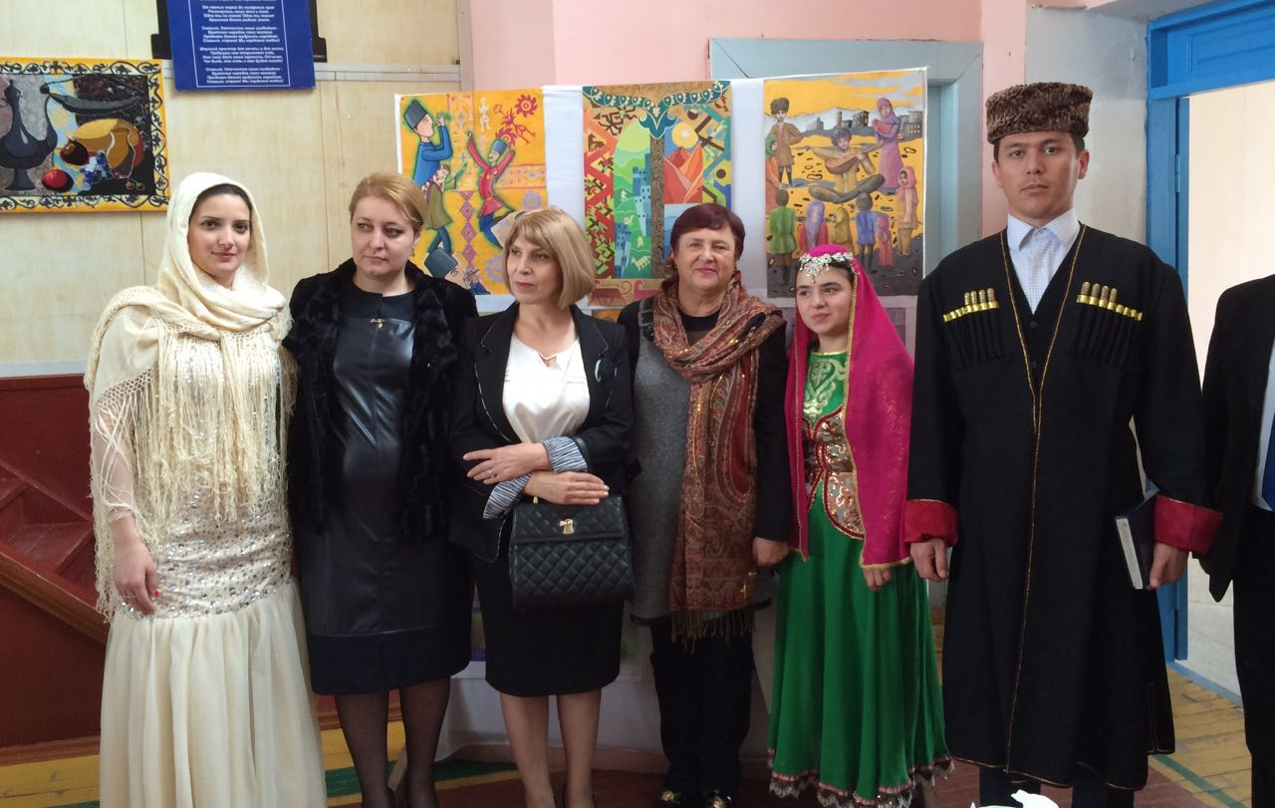
14 апреля 2016г, в Республиканском инженерном колледже имени С. Орджоникидзе г. Каспийска прошла Региональная научно-практическая конференция «Этнокультура народов Дагестана».
Участников и гостей на открытии приветствовали заместитель министра образования и науки РД Альбина Арухова, заслуженный деятель культуры РД Гульнара Ажуева, директор колледжа Магомедрасул Муслимов, которые отметили важность и значимость данного мероприятия.
Среди гостей мероприятия были председатель Общественной палаты при главе городского округа «город Каспийск» Гульнара Селимханова, директор каспийского городского музея Нажмудин Гаджикурбанов, председатель Дагестанского регионального отделения общественной организации «Дом мира» Ольга Мусанабиева, директор Центра традиционной культуры народов России Башикар Вагабова.
Открытие конференции было украшено выступлениями хореографического ансамбля Республиканского инженерного колледжа «Молодость Каспия», хора Каспийской городской школы искусств и т.д.
Программа мероприятия была разнообразной и насыщенной. Каждая аудитория представляла собой маленький уголок Республики Дагестан со своей самобытностью и неповторимостью. Кабинеты были украшены старинными атрибутами, утварью, музыкальными инструментами и одеждой. Докладчики и их наставники привлекали взоры своими яркими и красочными национальными костюмами.
На конференции были представлены разноплановые интересные и содержательные студенческие научно-исследовательские работы. Доклады сопровождались презентациями, показами сюжетных действий обрядов: свадьба, рождение ребенка, сватовство. Особое внимание было отведено вопросу о многовековых связях русского и дагестанского этноса, о влиянии русской культуры и интеллигенции на историю Дагестана.
«Многонациональный Дагестан представляет собой уникальную страну, где в течение тысячелетий бок о бок проживает более 30 самобытных этносов. Дагестан является самой многонациональной республикой Российской Федерации. Трудно найти на земном шаре место, где на такой небольшой площади размещалось бы столько народов с различными языками и диалектами, культурными традициями и обычаями.
Важной частью воспитания является приобщение подрастающего поколения к национальной духовной культуре как к важному фактору гуманизации содержания воспитания подрастающего поколения. Воспитание молодежи в духе традиций, обычаев, моральных ценностей предков обеспечивает сохранение в новом поколении духовного облика, национального характера, особенностей мировосприятия народа», – отметила в своем выступлении заместитель министра образования и науки РД Альбина Арухова.
По словам директора колледжа Магомедрасула Муслимова, исследовательская работа является привлекательной для молодого поколения. Подтверждением этому явилось активное участие студентов из 16 профессиональных образовательных организаций городов Республики Дагестан: Махачкалы, Дербента, Хасавюрта, Избербаша, Кизляра и Каспийска.
Председатель Общественной палаты при главе городского округа «город Каспийск» Гюльнара Селимханова отметила: « В современном мире в условиях глобализации большое значение придают изучению и возрождению культуры и традиций отдельных народов. Народ перестает сознавать себя народом, если лишить его истории, культуры, традиций и обычаев, а деградация нации начинается с разложения нравственных ценностей.
Дагестан- многонациональная республика, где каждая большая и малочисленная народность имеет присуще только ей особенности не только в языковом, но и в культурном этнопсихологическом и других отношениях. Такое различие не является препятствием для компактного совместного проживания всех дагестанских народов на единой территории, напротив народы Дагестана изучают и познают культуру друг друга, чтобы на основе сравнения и сопоставления выявить общедагестанские культурные ценности, лучше понять свою собственную культуру.
Мне отрадно, что наши студенты изучают культуру, традиции и обычаи народов Дагестана и подтверждение тому наше сегодняшнее мероприятие».
Каждое учебное заведение представляло один из этносов нашей республики. Все участники отметили высокий уровень организации научно-практической конференции и выразили надежду на дальнейшее плодотворное сотрудничество.
Завершилась конференция подведением итогов и вручением сертификатов участникам и научным руководителям организаторами мероприятия. На сцене участниками был организован импровизированный концерт, на котором были представлены песни на национальных языках.

